第一章 让孩子自己做主：

不要为孩子安排好一切

自己做主、自我思考，是孩子成长的原动力，也是孩子最终能够成熟的渠道。在孩子小的时候，这种自我提高的意识就已经萌发，但是大多数父母都喜欢为孩子安排好一切，剥夺了孩子内在素质发展的机会。其实，在安全稳妥的情况下，面对孩子的一些事情，我们可以视而不见、听而不闻，让孩子自己判断，自己决定，自己做事，给他自由的空间，给他自我成长的成就感。

我想养只会说话的小鸟——尊重孩子的兴趣
孔子曰：“好之者不如乐之者。”兴趣是孩子学习的最大动力，也是孩子探索人生的方法之一。很多父母不知道保护、尊重孩子的学习兴趣，按照成人的意愿，逼着孩子学，使孩子产生了厌学情绪。父母着急上火，殊不知，是自己种的因自己得果。
我有一个学生叫王子琪，是一个很聪明的孩子，可他就不喜欢思考，每天的数学作业总要有一两道题空着，说是不会，语文的作文更是难题。
那天，我留的作文题目是《我的爸爸》，他写了一句话就交上来了，我看后陷入了沉思。他写道：“我爸爸很凶，他常说：‘管那么多干嘛。闭上嘴好好待着。’”我找王子琪谈话，我们就聊他的爸爸。
为了让王子琪能愉快地进入话题，我讲了我爸爸的故事。我说：我爸爸的话好像不怎么多，但他很博学。我小时候很蠢，经常问一些不着边际的话。比如，鸟为什么是两只脚，鸭子怎么就不能飞。
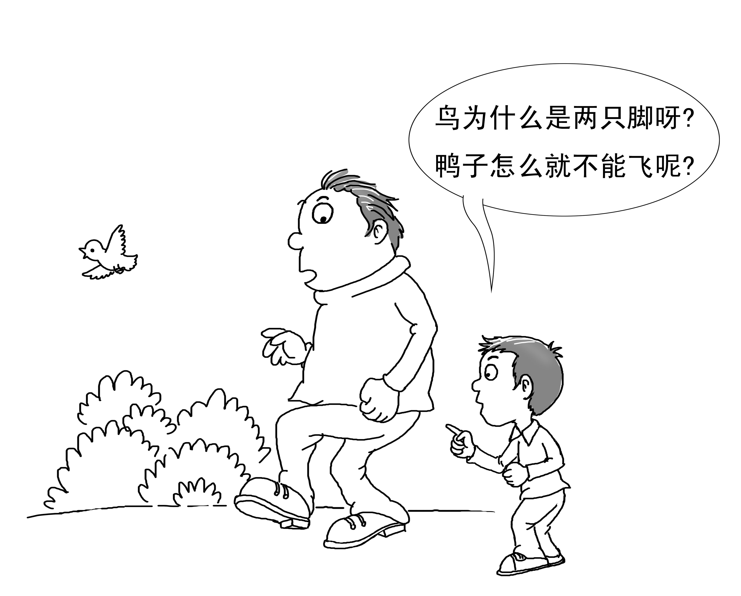
我刚说到这，王子琪的眼睛就亮起来，他惊奇地问道：“林老师，您也问过蠢问题？”我点点头，知道我找到症结了。王子琪急切地问道：“不过，那您爸爸不训您吗？”我摇摇头，他显得很羡慕，说：“我每次问我爸爸问题，我爸爸都说：‘闭上嘴，管那么多干嘛？’”
我安慰王子琪：“我觉得你问问题很好，说明你很喜欢学习，而且有一个很会思考的大脑。我会跟你爸爸谈谈。”王子琪高兴地说：“老师，我想养一只鸟，因为我做的纸飞机总飞不高，我想研究一下鸟的翅膀，您能跟我爸爸说吗？”
我虽然不确定我是否能劝得了王子琪的爸爸，可是我一定会支持王子琪。
兴趣是学习的动力，一旦孩子对某件事物产生了兴趣，孩子会主动思考、主动动手，主动探索，而这正是学习好的前提。
◆◇◇◆◇◇◆◇◇
我的奶奶本是富家小姐，10岁时家道中落。奶奶的爸爸是个纨绔子弟，他一出生就吃喝不愁，慢慢就学会了玩鸟架鹰、逗蛐蛐耍牌。后来因为变故，家道中落，所有财产被变卖的一干二净。这让奶奶从小受了很多苦。因此，奶奶非常痛恨玩物丧志的人。
儿子周晓柏出生后，奶奶爱若掌上明珠，可就是不给他玩具玩，为此，我和老公周平没少跟她费口舌。
晓柏5岁的时候，喜欢上了邻居李爷爷，因为他有一只会说话的鹦鹉。晓柏不明白为什么鸟儿会说话，就天天去研究。李爷爷很有耐性，晓柏每次去都和他聊得很投机。时间久了，晓柏就成了个鹦鹉迷。
我奶奶那时候都已经八十岁了，除了耳朵有点聋外，身体特别硬朗。她隔三差五就要到我家来一趟。那天奶奶来时，晓柏兴致勃勃地跟她讲了鹦鹉的故事。开始，奶奶还听得津津有味，后来越听越不对劲，就拉下脸来，不和晓柏说话了。
等到我下班回来后，奶奶就凑到我耳边告诉我：“小夕啊，可不得了了。晓柏迷上鸟了。你可记住了，我爸爸那时候可就是被鸟害的。”看着她郑重其事而又张皇失措的样子，我哭笑不得，就安慰她说：“没事，晓柏只是不懂鸟为什么会说话。”
我奶奶火了：“奶奶活到今天，啥事没见识过。你可别拿奶奶的话当耳旁风。晓柏今天跟他爸说要养鸟，你家那个二百五居然答应了。这不是要坏事吗？”不巧的是，这话正好被晓柏听见了，他哭嚷着扑向我奶奶，说我奶奶是坏人，不想让他快乐。两人闹得不欢而散。
一些父母和我奶奶的想法相同，他们按照自己的人生经验，判断孩子所感兴趣的东西是否对他的未来有意义。他们害怕孩子喜欢的东西会毁掉他的一生，总是阻止孩子去研究。
◆◇◇◆◇◇◆◇◇
我住的小区就有一个孩子，叫安安。安安三岁时，他家阿姨带他到外面玩，他看到了树底下的蚂蚁窝，就蹲在那里看。阿姨叫他，他也不听，阿姨强行把他带回家，他自己又溜出去，跑到树底下继续蹲着。阿姨找到安安后，却无论如何都抱不走安安，只好叫妈妈回来。
妈妈回来后，安安依然蹲在树下看着蚂蚁，一动不动。妈妈把安安拖回去，把门插上，安安却不吃不睡，蹲在屋里的墙角处，一声不吭。妈妈急坏了，就打电话叫我过来。我和安安一起蹲在墙角。
过了很长时间，安安忽然问我：“你在干什么？”我反问道：“你在干什么？”他说：“我在看蚂蚁。”虽然我知道是这样的答案，可是听到孩子这样说还是感到很震惊。
每个孩子都有着丰富的内心世界，他们在不动声色地观察着世界、探索世界、学习和世界相处，可是我们父母，看不到孩子的学习之心，我们看到的只是孩子不按规矩出牌。
◆◇◇◆◇◇◆◇◇
要想让孩子认真学习，父母首先要解决的就是让孩子对学习产生兴趣！实际上，孩子天生具有学习的兴趣，只是大多数父母都不理解孩子的行为，或者是按照自己的经验，判断孩子的兴趣价值，阻碍孩子的研究欲望，结果破坏了孩子强烈的求知欲，让孩子变得麻木。

想堆雪人，就是很严重的错误吗——给孩子玩的自由
我们小时候是没有多少玩具的，可一堆石头子，就能让我们玩得痛快淋漓。而现在的孩子，玩具多得数不清，儿童游乐园的名目也是日有翻新，可孩子们玩得并不痛快。为什么？因为他们没有玩的自由。
我教一年级的那个冬天，曾经在班里做了一个小调查。我问孩子们：有多少人堆过雪人？让我惊诧的是，全班四十个孩子，没有一个举手。望着孩子们穿得漂亮而温暖的外套，我不知怎的，就觉得很难过。
我指着外面正在飘扬的雪花，说：“孩子们，今天的语文课就是打雪仗。”孩子们欢呼雀跃，跃跃欲试。唯有小眼镜魏昇曜懒洋洋地说：“太冷了。我不想动。”我正要鼓动他动起来，又有一个孩子提出了异议：“林老师，我妈说，我身体弱，这么冷的天出去会冻坏的。”
接着，孩子们七嘴八舌地告诉我：“老师，我今天没有戴手套，这样出去，手会被冻坏的。”“老师，我倒不怕冷，可是你能保证我不生病吗？”……
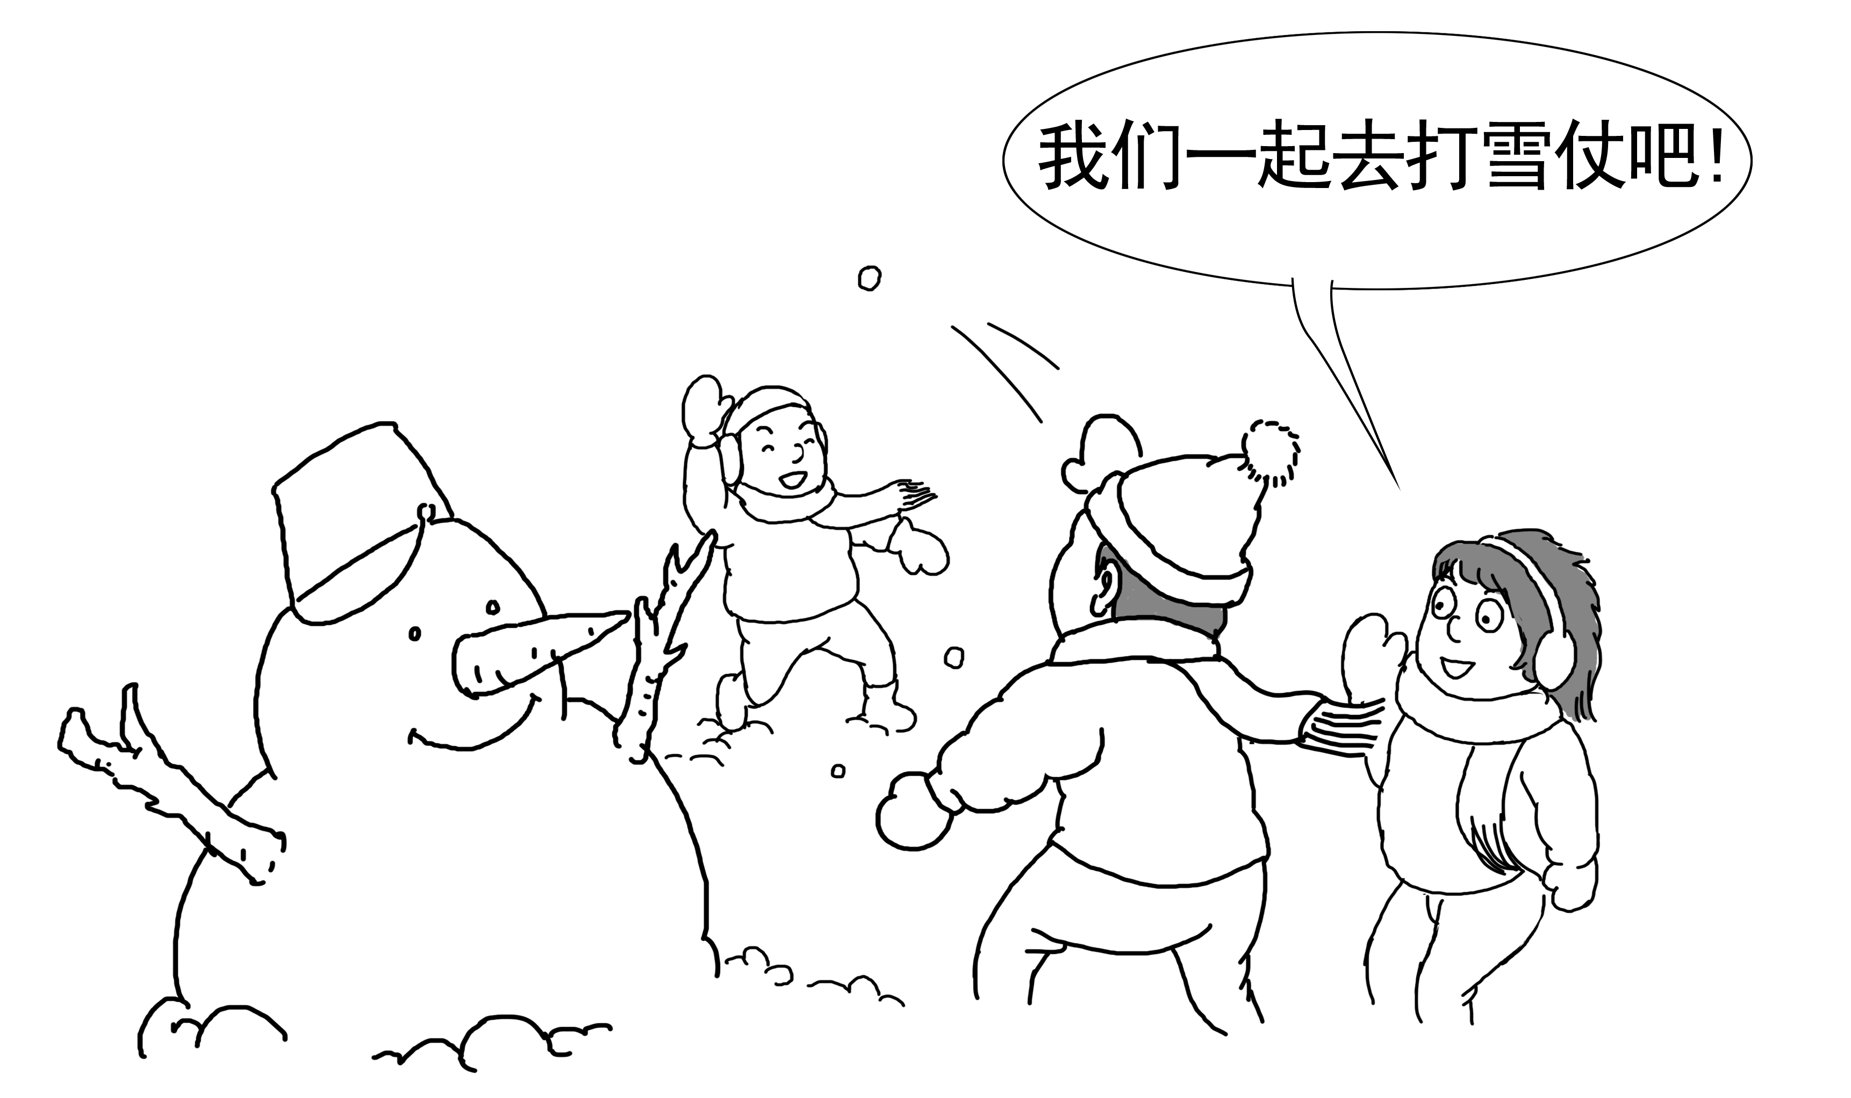
对于一年级的孩子来说，他们根本就不知道自己所说的这些话的意义，他们只是从父母的语言里知道：雪是冷的，容易给人带来病菌。当我把这些话总结在这里，父母们肯定会觉得惊诧，因为事实是，雪是净化空气的，不会给人带来病菌；身体素质好，冷不会致病。
我记得我小时候，无论下多大的雪，我和小伙伴都不会闷在屋里，堆雪人、滑冰，打雪仗，雪地里好玩的事情多了。用我奶奶的话说，整个寒假里，我的手就没有热过，因为总是不戴手套往外跑。但玩得这么疯，我的手居然没有得过冻疮。
父母们总是说现在的孩子变娇嫩了，实际上，由于营养充足，孩子的身体素质比原来的孩子更好了，只是由于父母不愿意把孩子放进严酷的环境中玩耍，导致孩子变弱了。
◆◇◇◆◇◇◆◇◇
女儿周晓然小的时候像个假小子，喜欢跟男孩子们玩，她说女孩子太娇气。周平就喜欢她这一点，总说：“巾帼不让须眉。我女儿将来就是英雄的范儿。”受到爸爸的纵容，晓然变本加厉，每天都会和几个小男孩在小区的沙堆上打打杀杀，自然也落了个“小夜叉”的恶名。
孩子的这个恶名很快就在我的单位传开了，几个老教师纷纷告诫我：一个女孩子，干嘛要玩成那样，将来怎么嫁得出去？我心里也画问号，潜意识里，我还是倾向于女孩子就应该是女孩子的样。
我没有阻止晓然继续到沙堆那里胡闹，但给了晓然一个严苛的要求：每天晚上，不得让我看到脏兮兮的衣服，否则就要实行惩罚。我害怕周平反对，提前就给他打预防针，我告诉他，孩子小时候，必须要认识到自己的性别，以免长大后性别错乱。
我不记得我当时是使用了多么冠冕堂皇的教育理论，反正周平当时是没敢反对我。晓然看到一直支持自己的爸爸也倒戈相向，心里很失落，却不敢直接反抗。
之后的两天，晓然又去沙堆玩，衣服弄得泥迹斑驳，我就用减掉她和妈妈爸爸玩耍的时间惩罚她。第三天，晓然说什么都不出去了，一个人躲在屋里看电视。带着晓然的奶奶觉得很奇怪，就打电话告诉我，说晓然可能病了，一整天都不想出去。有时候看着电视就跑到窗台，抹一把眼泪，玩一会再回来。
我听了心里很不是滋味，这不是要给孩子一个牢笼吗？我给孩子这样的规则，到底要她学会什么呢？难道女孩子就不能玩得很疯吗？那天晚上，我就取消了对晓然玩耍的苛刻条件。
女孩就得有个女孩样儿，这是一些父母限制女孩玩的理由。如果再和性别教育联系起来，这理由就更冠冕堂皇。但用性别来限制孩子的玩耍内容，只是过早封存了女孩子的潜能。
◆◇◇◆◇◇◆◇◇
还说前面那个堆雪人的故事，虽然在我的带动下，孩子们兴高采烈地玩了个痛快，但后遗症却有很多。三个孩子感冒了，一个孩子在玩耍的时候被推倒，虽然我看没什么大碍，但家长还是跟我请假，带孩子到医院拍片检查。
之后不久正值家长会，我把这个问题提了出来，我的本意是要让父母们能够反省，给孩子玩的自由。但我的话还没有说完，家长们的控诉就让我哑口无言了。
在混乱的指责中，一个尖利的声音格外刺耳：“学习时间，怎么能想着玩？难道我们把孩子带到学校，是让他来学习玩吗？”
我一愣，很想问这个家长，把孩子交给学校，就是要把他变成学习机器吗？但我知道这话他听不进去。
学习就是学习，玩就是玩，两个是不可融合的矛盾。这是传统的教育弊端，可在很多家长脑子里却根深蒂固。实际上，只有会玩的孩子，才能学得好。
◆◇◇◆◇◇◆◇◇
著名的教育家黄全愈曾经说过：给孩子玩的自由，至少应该具有两个含义，一个是选择的自由，另一个是参与的满足。不错，游戏是孩子的成长权利，也是孩子成熟的重要方式。父母要做的，就是引导孩子注意安全，帮助孩子破解困难。

给我安排书法课，问我一声行不——让孩子自己做决定
父母做决定的同时，就剥夺了孩子判断力和选择力的增长，也削弱了孩子的责任感。因此，如果我们真的爱孩子，就要有勇气让孩子做决定。
我的密友水灵，现在是一名成功的家庭教育咨询师，但之前，她一直是一个失败的妈妈。水灵的女儿叫马晓俊，4岁前一直和奶奶生活在一起。
马晓俊刚被接回来的时候，水灵给马晓俊制定了一套成长计划，其中包括严格的习惯培养、多样的玩耍和学习内容，以及性格培养方式。马晓俊来者不拒，母女俩其乐融融。我听过水灵的全部计划，也觉得无可挑剔。
但不到三个月，水灵就沮丧地告诉我说，要停止部分教育计划。我迷惑不解，她说：我现在成了鞭子，而马晓俊就是陀螺，我不落鞭，马晓俊就不知道做什么。她每天说得最多的一句话是：妈妈，接下来，我该做什么？
我安慰她说，孩子还太小，没有能力安排自己的活动。水灵反对，说：“不对，孩子总知道自己喜欢玩什么的。但马晓俊就是不知道自己喜欢什么，你把玩具摆在她面前，她就一定要问你拿什么，然后才开始玩。”
我也觉得问题有点严重，但是放弃那么完美的教育计划，放手让孩子自己成长，这话怎么听都有点不负责任的感觉。我问水灵打算怎么办，水灵说，除了必要的规则，我决定大胆放手。
水灵断然采取了措施，我从她的QQ签名上，验证了她的教育改变路线。她说：“今天，马小俊有了充足的时间在澡盆里玩耍。”“认字的时间不固定了！在玩中教，不在教中玩！”“吃饭不催她，吃饱后要撵走她！去哪自定！”“女儿反抗了，改规则！”……
说实话，这里面的很多方法，让我执行我可能都没有勇气，比如，让孩子在澡盆里玩个够，认字的时间不固定。作为一名教师，我习惯了有规律的作息时间，上课和课间是不能混为一谈的，但仔细想一下就能发现，这些成人看似有道理的规则实际上只是束缚。
跟着水灵又学了一招！
让孩子自己做决定，首先不能给孩子太多的规则，规则再合理，多了，也阻碍孩子的成长。其次，不要盲目为孩子做教育计划，而要跟着孩子的动态做随机教育，让孩子自己做主。
◆◇◇◆◇◇◆◇◇
我的学生李尧名到了三年级的时候，写字还是模糊不清，笔画笔顺完全不对，而且，心浮气躁，错字连篇。考试时，李尧名为字迹丢分最多，有一次数学他本来考了一百分，但卷面不清，老师一怒之下，给他减了十分。李尧名的妈妈看到问题严重了，就给他报了个硬笔书法班。
李尧名特别不喜欢束缚感，那种把小方格竖着分成六等分的做法，让他很不舒服。因此，上课的时候就经常捣乱。课外班的老师管不了，就把这事告诉给了李尧名的妈妈。妈妈狠狠修理了李尧名，但事与愿违，李尧名索性逃课。母子俩为此事闹得特僵。
李尧名把这件事写进了作文里，他说：“我其实知道，写一笔好字对我很重要，但如果你不那么束缚我，我可能会写得更好。”李尧名写了很多很有见地的写字方法。我马上给李尧名的妈妈打电话，建议她放弃这个课外班。因为我知道，李尧名不是不会写，而是不用心。现在他有了想法，肯定就能写好。
“为了孩子好”，父母总是忍不住要替孩子做选择。于是，孩子只能按照父母的决定去做。殊不知，这些决定越正确，孩子的窒息感可能越强，反抗力就越强。
◆◇◇◆◇◇◆◇◇
美术老师告诉我，我班上的朱紫英晨画的花瓣从来都是方方正正的，车轮也是方方正正的。给她纠正了很多次，可她一提起笔画，还是会画成方的。
我知道，朱紫英晨有点自闭，但她是一个想象力非常丰富的孩子，她的童话故事编得特别好，常让我感到震惊。因此，我很好奇，朱紫英晨为什么要这么固执呢？
那天我上课，就在黑板上画了一个方形的车轮，让孩子们编一个童话故事。大多数孩子都左顾右盼，不知所以，只有朱紫英晨拿起笔，刷刷刷，大约二十分钟，就给我交了一篇八百字的童话故事。
朱紫英晨说，有一个王国，孩子们可以自己做决定，法律规定，干涉孩子决定的父母，要判刑。孩子们想骑自行车上学就骑自行车上学，为了避免危险，所有的车轮都是方形的。因为这样孩子们骑得不快，不会撞车。
当孩子能够自己做决定时，他获得的资源会越来越多，能力会越来越强，规避风险的方法也绝不比父母差。如果孩子连“不”也不能说了，就只能用被动的方式去叛逆。
◆◇◇◆◇◇◆◇◇
有一份调查显示，在父母的保护下成长的孩子，通常感受最多的不是爱，而是束缚。他们急于超越成人，自己做决定。如果孩子被剥夺做决定的机会，他的生命激情会越来越低。所以，父母应倾听和尊重孩子的决定，助孩子形成独立的精神和自信、勇敢、沉着等好品格。

我想做好，可怎么就管不了自己呢——帮孩子学会自我管理
成人不可能一辈子跟着孩子，孩子也不愿意生活在成人的控制和管理下，如果父母不能早点教会孩子自我管理，那么我们就可能一辈子都放不下孩子，还得忍受和孩子矛盾重重的痛苦。
晓然和晓柏小的时候，我奶奶特别喜欢给他俩买零食吃。奶奶特别固执，常置我的反对于不顾。我反对得激烈了，就偷着给两个孩子钱，让他们自己跑到附近商店买喜欢吃的东西。晓柏喜欢吃糖，6岁的时候，他的牙齿就坏了，不得不到医院为他换牙。
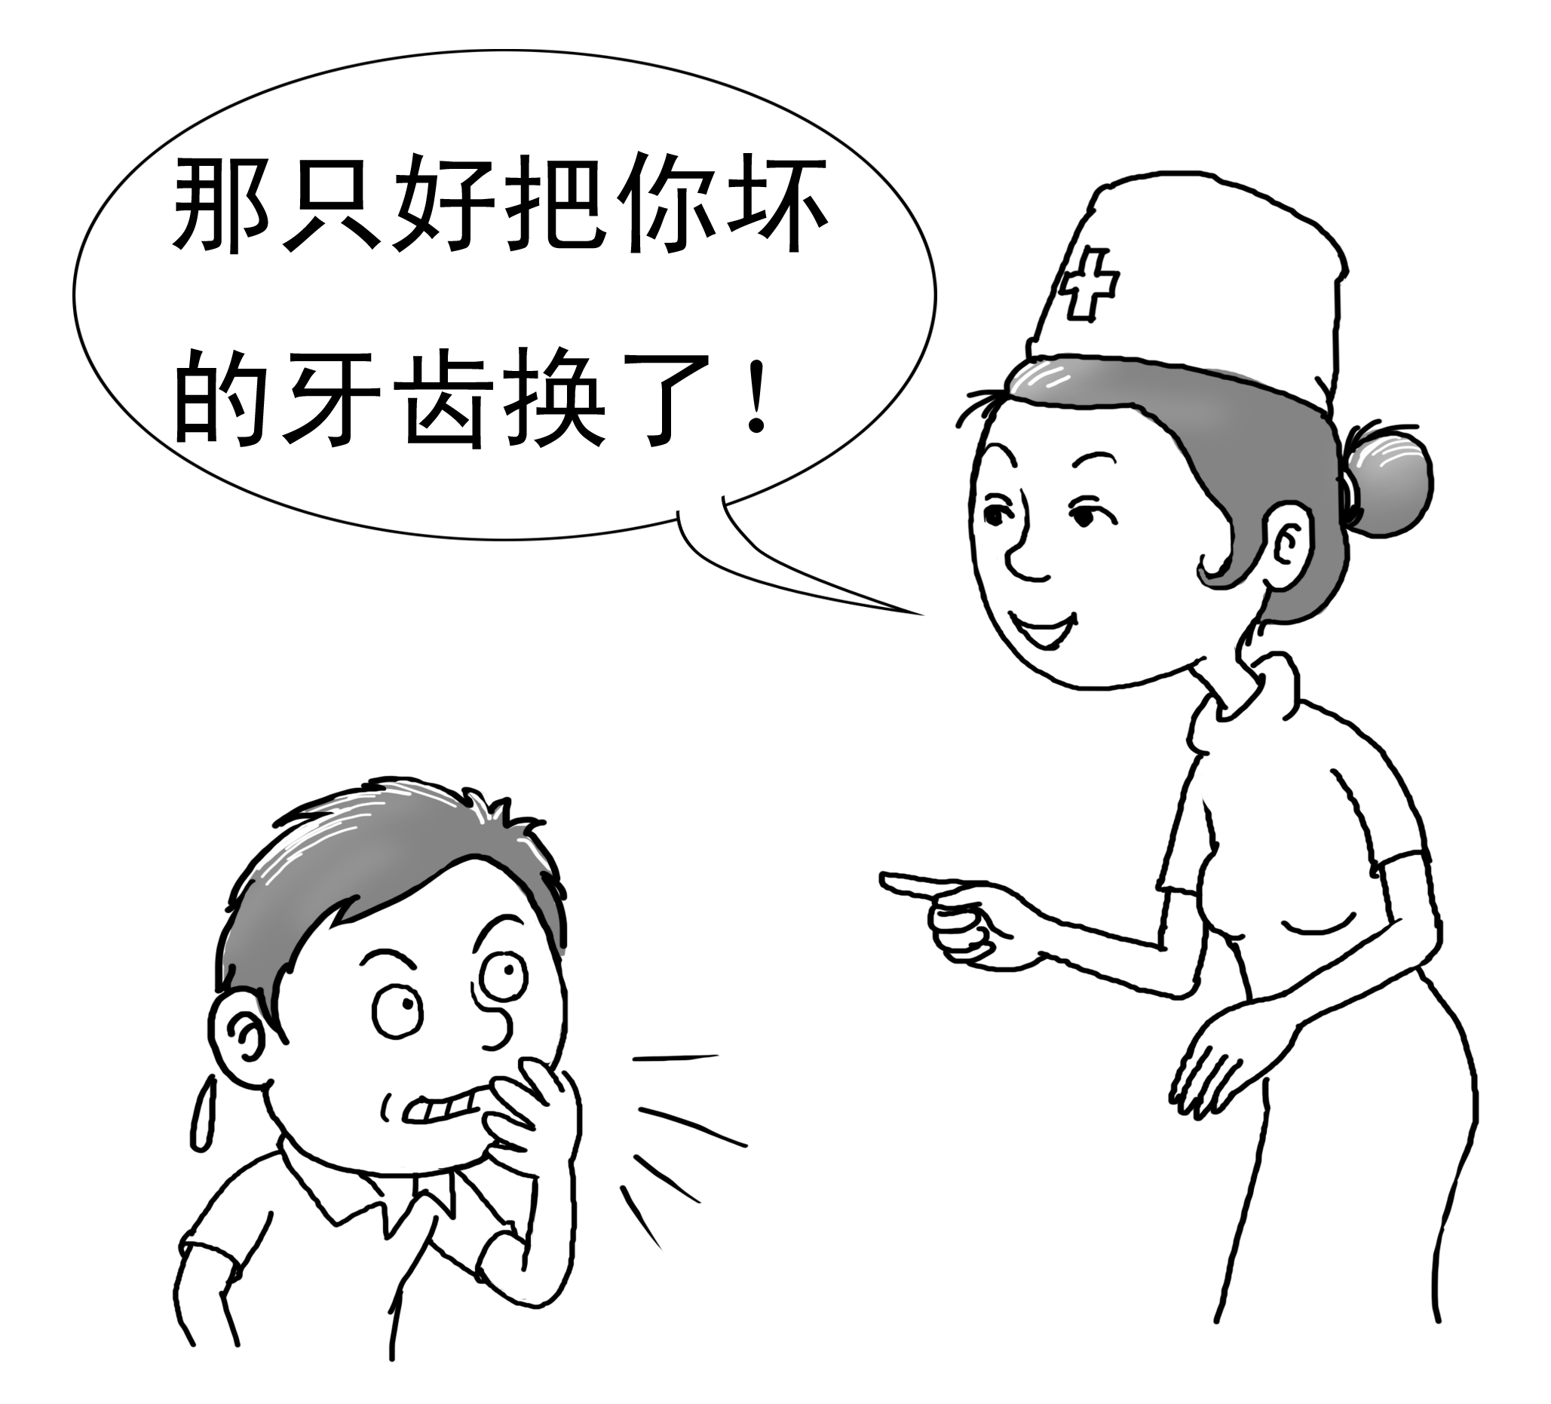
我知道纠正奶奶的行为是治标不治本，就对两个孩子下了工夫。晓柏换牙的时候，虽然不像我想象的那样，疼得他龇牙咧嘴，但也着实让他感到害怕。我就针对这事进行深入挖掘，我给两个孩子开了一个小会，主题是：当你被虫咬了后。
我先让晓柏说话，让他给晓然讲讲虫牙的痛楚。晓柏特喜欢教训姐姐，显示自己的英雄本色。他故意把虫牙这件事说得很邪乎。当晓然问他补牙时疼不疼时，晓柏皱着眉头，说：“疼。不过我是个男生，疼也能忍，你是女生，肯定忍不了，所以，你可别吃糖了。”
这正是我要说的话，我以为我达到目的了。晓柏经历了痛，一定不会再吃了，晓然见证了痛，一定会引以为鉴。晓柏的确是不再吃糖了，但晓然依然照吃不误。我问她，难道你不怕虫吃你吗？她说：反正晓柏都能忍，我为啥不能忍。得，弄了个适得其反。怎么办呢？
我知道，晓然性格争强好胜，最容不得别人说自己哪样不行。我故意小声说：“哎，我本来以为这晓柏控制能力差，谁知晓柏毕竟是男孩子，他能控制自己啊。”晓然一听，真是柳眉倒竖，“噗”一下就把嘴里的糖吐出来了，说道：“谁说女子不如男。”这，才是我要的。
让孩子学会自我管理不是一件容易事，我们必须要根据孩子的特性，制定相应的方式，督促孩子进行自我管理。
◆◇◇◆◇◇◆◇◇
我特喜欢周美光的女儿，周平的侄女巧巧，仅仅十岁，巧巧的女工就超越了我所有会手工活儿的女性亲属。盘扣、缝扣眼，做装饰，做什么像什么。晓然嫉妒得要命，但就是学不会，回家就抱怨说我基因不好。
我辩解道：“你姑姑的基因也没有好到哪去啊，上次，我让她帮我缝个袖口，她都把针线缝到外面来了，我同事看到了，都笑我拙。”晓然想想，也是，周美光的家务实在不敢恭维。她感到不解，又不想解释，就说：“没办法，巧巧是天赋，天赋所在，没得可比。”
我想了想，说：“巧巧的确有这方面的天赋，但我感觉，这与她从小就自己照顾自己有关。巧巧三岁，就自己拿针缝裤子。你们都十岁了，我还不敢让你们动针呢。”
没错，都说拙妈妈带出巧孩子。周美光是一个优秀的科研工作者，却是一个生活白痴。冬天，暖气特热，她不知道可以关掉阀门；把从冰箱里的玻璃杯拿出来，直接放进滚水里，看着它炸掉……
巧巧很小的时候，就不得不自己照顾自己。我们经常笑话周美光，如果孩子指望她，可能要饿死、冻死。周美光很是苦恼，努力改造自己，进步是有的，但定型的毕竟难改。所以，也只好看着女儿照顾自己了。不过现在看来，倒是歪打正着。
帮助孩子提高自我管理能力，首先要让孩子进行自我成长，让孩子自己照顾自己，照顾父母，可以在小事中逐渐锻炼孩子的自我管理能力。
◆◇◇◆◇◇◆◇◇
我的这一双儿女，脾气正好和性别相反，晓柏脾气温和，晓然则性格暴躁，是家里的刺头，是我头疼的对象。
为了根治晓然的坏脾气，我给晓然看了一篇文章。文章说，一个小男孩特喜欢发脾气，他爸爸就给了他一袋钉子，要求他发一次脾气，钉一根钉子到家里的门上。小男孩第一天钉了37根钉子，他看到门变丑了，很难过，就慢慢学会控制自己的情绪了。
刚看到这，晓然就说：“妈妈，我知道了，你说我发脾气的时候，也要往咱门上钉钉子，是不？行，你给我找来吧。”我连忙哄着她说：“乖女儿，你看完后面的故事再说。”晓然不以为然地说：“有什么可看的，不就是钉钉子吗？我钉还不行吗？”
我哭笑不得。看来，此路不通，只好换路。我用连环惩罚的方式，让晓柏和晓然互相监督，谁犯错，就惩罚另一个人。慢慢地，晓然就能掌控自己的脾气了。现在，说她“静如处子，动如脱兔”可一点儿都不夸张。
帮孩子改掉坏脾气不是那么容易的事情，他自己也知道那样不好，但是情绪来了，却控制不住，这时候就需要有人在旁边提醒他，慢慢纠正他发火、骂人等不良习惯。
◆◇◇◆◇◇◆◇◇
自我管理是促进个人成长和发展的重要途径，只有让孩子学会有效地管理自己的思想、言论和行动的意识，才能把孩子的潜能发挥到最大。但这自我管理不是放任不管，而是根据孩子的性格，制定有效的方法，让孩子提高自我管理意识，逐步完善自我管理方法。

我想看看钟表里到底有什么——别破坏孩子的探索欲望
孩子的学习应该有这样一种精神：快乐向上，积极主动，勇于探索。是探索就难免有失败。诺贝尔当年还被自己研制的炸药炸个稀里糊涂，何况不懂事的孩子呢？既然渴望家里出个诺贝尔，为什么不允许孩子探索呢？
我的同学王佳璇是自由漫画家，特别喜欢静，但她偏偏有一个顽皮捣蛋的儿子陈雅兴。雅兴的好动是出了名的，用王佳璇的话说：“自从雅兴来到我家，我家就成了事故现场。”
这话一点儿都不夸张，你看吧，有线电视的插座变成了一个大窟窿，遥控器的按键少了至少十个，沙发坐垫去“孵”电视机的机顶盒了；精美的图书被“碎尸万段”，各种各样的玩具和笔横尸客厅；雪白的墙上五彩缤纷，线条凌乱，说城堡不像城堡，说人物也没有人物。
王佳璇苦恼不已，找来孙子兵法研读，企图找到能兵困儿子的好方法。王佳璇的第一个策略就是转移战场，她给雅兴买了一个电动小卡车，让他到楼前面的儿童玩耍区去玩。这一招还真管用，连着一个月，王佳璇的耳根都特别清净，也没有增加的保修物品。
但小雅兴慢慢厌倦了坐在小卡车里面开车的玩法，开始研究起车的零配件来。那天，王佳璇静心地画完一副小漫画后，去玩耍区接儿子和小卡车回来，她没想到，儿子是能接回来，但小卡车却只能马革裹尸了。
原来，小雅兴已经把小卡车拆散了，零部件丢得到处都是，几个小区里的孩子站在小雅兴的旁边，每人举着或大或小的零部件，看着小雅兴。王佳璇怒火冲天，但她还是忍住了，没有和儿子发脾气，而是自己一个人为小卡车“收尸”。
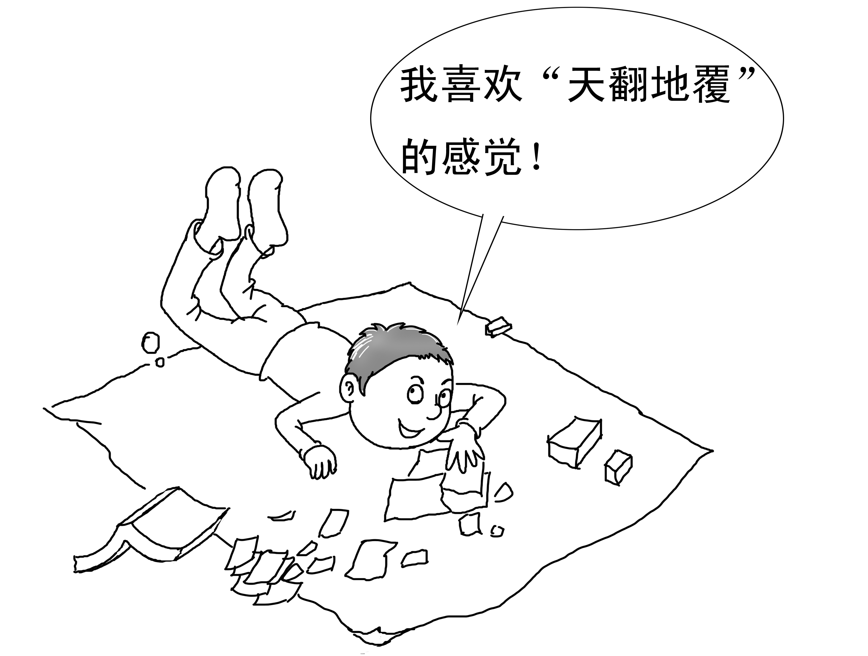
小孩子会通过拆一拆、敲一敲、掰一掰、扔一扔、摔一摔，来了解和认识事物。表面上是破坏，实际上，是在探索、学习和创造。所以，父母没有必要阻止他。
◆◇◇◆◇◇◆◇◇
晓然10岁时，周平带着她去天津他同学王冰家玩。晓然在王冰家里看到了一只鹰的标本，大为惊叹。我们一直生活在城市里，别说真鹰，就是喜鹊、鸽子，也很少见。晓然这样的反应本不足为奇，但这丫头淘得没边，竟然缠着王冰，非要跟着他去山里打猎。
因为王冰和周平聊天时，告诉他，自己家里有气枪，但由于政府限令，不得私藏枪支，那支枪就束之高阁了。晓然可不管什么政府命令，她仗着自己是客人，一个劲央求王冰，偏偏周平也不阻拦。王冰无法，退而求其次，决定让这疯了的爷俩看看那把气枪。
那把气枪被拿到饭桌上时，依然被裹得里三层外三层。晓然动作快，刷刷几下就把外面的布全都给拆下来了。两个大人站在旁边指指点点，解释说明着枪支上面的零部件，以及其作用。这晓然听着听着，趁人不注意，就勾动了枪栓，“砰”一声，一股青烟，人们吓坏了。
再看，王冰家的一个柜子被打了一个大窟窿，晓然看着一屋子的烟，哈哈大笑地说：“幸亏有子弹。”周平的脸都吓白了，他想都没想，上去就给了晓然一巴掌。晓然这才意识到自己有点过火了。
从天津回来后，周平对晓然实行禁足。我得知原因后，又惊又怒，连周平一起训斥了一顿，然后断了晓然的电、水、网络，让她在屋里反省，给我写检查。周平反而安慰我说：“我也后怕，但想到她居然能这样灵活，说明她的动手能力很强。就凭这，就不能限制她。”
我认真想了一下，觉得周平说得有道理，但我告诉周平，惩罚还是要继续进行，因为我必须要让她知道那是危险的，让她学会保护自己。
有些破坏考验的是家长的耐心，有些破坏检验的则是家长的神经。因为一旦孩子的安全受到威胁，就没有人能从容对待了。关于此，父母可以警示一下，但依然不要过火限制。
◆◇◇◆◇◇◆◇◇
我的学生李天明被生活老师称为“漏嘴”，每天中午吃饭时，他的饭桌上、地上都会撒很多的饭粒，饭碗内倒是吃得很干净，但碗外面却到处都是饭粒。那天我带班，我发现他喝水的时候也充满了危险，总是撒得到处都是。
一个8岁的孩子，手的活动能力还这么差，说明他平时很少动手。果然，他的妈妈告诉我，因为他经常出错，还好乱动东西，就特别限制他，很少让他动手。我告诉李天明的妈妈，千万不要束缚孩子，否则，孩子以后会成为废人。
很少动手探索的孩子，动手能力非常弱，手眼的协调能力也差，缺乏统感训练，思维也难以活跃、集中，这样会影响孩子的智力发展。
◆◇◇◆◇◇◆◇◇
蒙台梭利说：成人大多为薪水工作，但孩子工作的目的却是为了发展自己。孩子的探索就是主要的工作，父母要放开过于扶持的双手，让孩子在自主、自由的活动中体验、感悟事物。不要用自己的工作经验来限制孩子，而要让孩子自己做主，自己安排自己的工作。

不要翻我的抽屉——给孩子独立空间
给孩子营造独立的空间，是培养孩子独立性的必要前提。孩子有了自我意识后，会开始给物品贴标签，特别关注那些属于“我”的东西，这正是孩子的自我发展欲望。父母要能给孩子划出一个专属的角落，给孩子自我成长的感觉。
安安上一年级时，突然向父母要求给自己买一套房子，他说：“不用太大，只要我和阿姨能住就行。我知道你们能买得起，把我扔到一边去赚钱，不就是为了我幸福吗？”这一番不阴不阳的话深深刺痛了安安的妈妈。
安安妈妈决定放下生意，陪孩子几年，为此，她还辞退了阿姨，自己一个人专心带起了孩子。但安安并不领情，反而认为妈妈赶走了阿姨，和妈妈闹得不可开交。为了安慰安安，妈妈决定把储物间分给安安，做他的“书房”。
安安虽然还对阿姨念念不忘，但有了书房，暂时就忘了伤感，忙碌着收拾自己的空间。为了表示彻底独立，他给自己的小房间起名叫“安安的世界”，并在门旁写道“不经许可，外人禁入”。
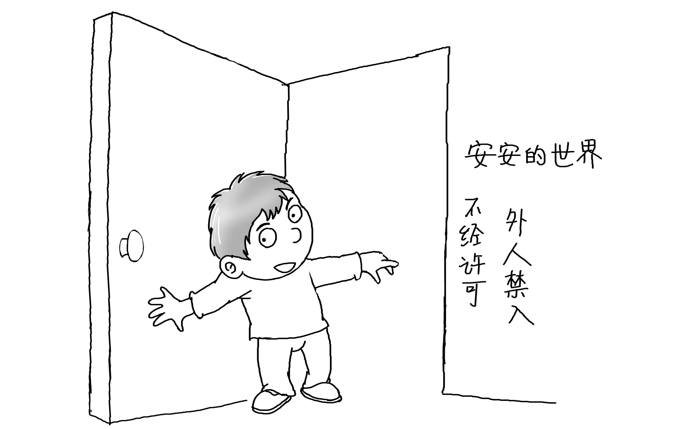
但储物间没有房门，这让安安着实苦恼，他请求妈妈给自己安一个门，免得受到干扰。安安妈妈不以为然，不愿意费工夫，而且，还经常到安安屋里找东西。这可惹恼了安安，他哭诉着指责妈妈：“你最坏了，一点儿都不如阿姨。阿姨从来不乱动我的东西。”
安安的妈妈自尊心很受挫，她愤怒地质问儿子：“她是保姆，自然不敢乱动。我是你妈，凭啥不能动？”安安才不管什么保姆、妈妈，大哭大闹，强迫妈妈给自己安装了房门。安安妈妈虽然最后就范，但总是忍不住逢人就诉苦：儿大不由娘。
孩子要求有独立的空间，并不表示孩子与成人有了疏离感，孩子只是想通过建立独立的空间，保护自己的心灵，完善自我意识。
◆◇◇◆◇◇◆◇◇
聪明反被聪明误，用在我同事何林身上再合适不过。他有一个高中生儿子何玉生，夫妻俩对这个孩子期望特别高，希望他能够考个好大学。但有一段时间，何玉生情绪特别不稳定，学习成绩也一落千丈。
何林是一名老教师，本来想通过和孩子聊天的方式，找到问题的根源，但何玉生根本就不配合，不是一声不吭，就是大发脾气。何林又不敢打骂，就改变策略，去找何玉生的老师，但老师也说不出个所以然来。
何林知道，何玉生有一个要好的同学，叫王玉喜，两人无话不谈，属于好哥们级别的同学。于是，何林就偷着把王玉喜叫出来，动之以情，晓之以理，让王玉喜说说何玉生的问题。王玉喜很诚恳，但却表示无可奉告，不过，他告诉了何林一个秘密，何玉生记秘密日记。
何林如获至宝，回家后就开始在儿子房间大翻特翻。妻子不知何故，过来询问。何林就让妻子去查何玉生的电脑，他说想通过偷看聊天记录或者日记的方法了解孩子的想法。何林的妻子也是一名教师，她坚决反对，她说这样的做法可能适得其反。
何林一惊，这才发现自己的行为有多么幼稚，做教育这么多年，本来以为可以“刀枪不入”，谁知事情一到自己身上，就乱了阵脚。他长叹一声，说：“哎，这小子，怎么就这么不愿意跟咱们说话了呢？你说咱现在就只能站在旁边看着，啥忙都帮不上，真着急。”
夫妻俩商量来商量去，也没有找到一个好的方法。正在两人愁眉不展时，何玉生气喘吁吁地回来了。现在可不是放学时间，夫妻俩惊讶地看着他。他气刚喘匀，就喊道：“不要翻我抽屉，不要动我电脑。”
一句话把何林逗笑了，他说：“嗨，看来你还真有秘密，到底是什么，不能跟爸爸说呢。爸爸急得跟什么似的，挖窟窿捣洞地想要看看你的心里到底在想什么。你看，我还真上你屋翻去了，不过你妈拦住了，说你大了，有秘密是正常，我们应该尊重你的隐私。”
何玉生有点发愣，妈妈走过来拉着他的手，说：“乖儿子，爸爸只是觉得你的人生遇到了难题，想要帮助你。你如果需要，我们就在你身边，你如果不需要，我们也不会过问，不过，你要知道，无论你遇到什么，我们都永远支持你，妈妈相信你能处理好自己的问题。”
何玉生沉默了好长时间，才说：“爸爸妈妈，我谢谢你们这么信任我，我让你们担心了。放心吧，我会处理好我的事情的。”
尊重孩子的隐私，就是尊重孩子的人格，就是敬重孩子处理问题的能力。这对于想要独立的孩子来说就是最大的鼓励。
◆◇◇◆◇◇◆◇◇
我姐姐的女儿小河儿就是一个“小金豆子”，机灵透顶，我姐姐爱她，赞她，总觉得她就是最好的。可最近，姐姐开始担心小金豆子了，因为她总是一个人坐在一个地方，眼睛呆呆的，一声不吭。
每当这时，我姐姐就会大声喊“小河儿”、“小河儿”，打断她，或者给她个玩具，让她动起来。每次小河儿都很不高兴，躲开妈妈的视线，到一个角落继续发呆。我姐姐追着她问：“小河儿，怎么了？你在想什么？”小河儿有时候笑笑，不理我姐姐，有时候则生气地走开。
我姐姐以为她得了自闭症，就连忙向我咨询。我仔细了解了一下，发现没什么大的问题，这是一种正常现象。就告诉姐姐，不要大惊小怪。当孩子发呆的时候，就让她想想心事好了。
当孩子偶尔一个人静静发呆时，父母不要去打扰他，孩子需要一个精神空间，整理自己的思想，完善自己对周围世界的认识。
◆◇◇◆◇◇◆◇◇
孩子的成长是他一个人的事情，他需要独立思考，需要独立行动。给孩子独立的空间，给孩子独立的时间，没有任何人干扰，没有所谓的指导，只是让孩子做自己，自己塑造自己，享受属于自己的一切。

